**АНАЛІТИЧНИЙ ВИГЛЯД послідовностей, які досліджуються в Лр № 1,2**

1. **Послідовності прямокутних відео імпульсів (*ВІ)*  із визначеними параметрами**

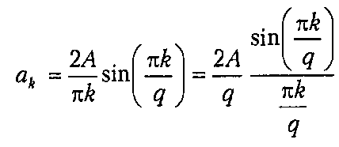

1. **Послідовності «пилоподібних» *ВІ* із визначеними параметрами**

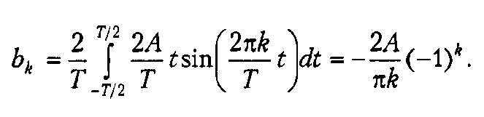

1. **Послідовності «трикутних» *ВІ* із визначеними параметрами**

